**臺南市南天府庚子年幼童博杯比賽辦法**

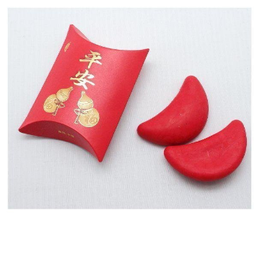**壹、緣起：博杯除了祈求新年好運，擲出聖杯數最多的人也代表將獲得神明在新一年中的特別祝福；南天府建廟至今已逾五十年，每年春節所舉辦幼童博杯比賽，讓當年參賽者如今帶領孩子參與此項比賽，不僅能讓下一代更認識臺灣民間的信仰文化，更因此象徵著代代延綿薪火相傳。**

**貳、主辦單位：南天府管理委員會**

**參、博杯分組：兒童組>國小學童，幼兒組>2～6歲幼兒**

**肆、博杯時間：109年2月2日(農曆1月9日)星期日**

**下午1時30分報到，2時起開始進行比賽。**

**伍、博杯地點：南天府三樓凌霄寶殿**

**陸、報名辦法：即日起至109年2月2日上午12時止，到南天府辦公室填妥報名表或將報名表交到東光輔導室，每組限100人，依報名順序額滿為止。**

**柒、比賽方法：**

**一、比賽採淘汰制，主持人依編號叫號（三次叫號未到，視同放棄），參賽者向三官大帝眾神擲筊，若出現笑筊或陰筊即淘汰；出現聖杯者則繼續擲筊，直到沒有聖杯即停止。聖杯數量由主辦單位統計後登記在看板，待全部參賽者皆擲筊完畢，各組取聖杯最多的6人為優勝。**

**二、各組前六名若出現相同聖杯杯數時，即再進行加賽，直至分出勝負。參賽者若經主持人三次叫號未到，視同放棄。**

**捌、獎勵：各組取優勝6名，幼兒組每名頒給平安金800元、兒童組每名頒給平安金800元；參與博杯未獲優勝而有聖杯者每名頒給100元平安金，完全未有聖杯者則贈給紀念品一份。各組聖杯數最高者為聖杯王，再加發獎品乙份。優勝者於109年2月8日（六）南天府元宵節晚會時上台接受頒獎。**

**玖、本辦法如有未盡事宜，主辦單位得隨時補充之並保有活動內容變更的權利。**

**南天府：臺南市東區裕豐街214巷25號電話：06-2346269**

**臺南市南天府管理委員會 敬邀**

臺南市南天府庚子年幼童博杯比賽報名表

家長姓名：【 】 連絡手機：【 】

住址：【 】

|  |  |  |  |  |
| --- | --- | --- | --- | --- |
| 編 號 | 幼童姓名 | 年齡 | 就讀學校 | 參加組別 |
|  |  |  |  | □兒童組□幼兒組 |
|  |  |  |  | □兒童組□幼兒組 |
|  |  |  |  | □兒童組□幼兒組 |
|  |  |  |  | □兒童組□幼兒組 |
| 是否同意南天府傳送訊息給您 | | | □同意 □不同意 | |

◎報名表請逕送南天府辦公室（06-2346269）或東光輔導室（2376534轉705）

臺南市南天府庚子年幼童博杯比賽報名表

家長姓名：【 】 連絡手機：【 】

住址：【 】

|  |  |  |  |  |
| --- | --- | --- | --- | --- |
| 編 號 | 幼童姓名 | 年齡 | 就讀學校 | 參加組別 |
|  |  |  |  | □兒童組□幼兒組 |
|  |  |  |  | □兒童組□幼兒組 |
|  |  |  |  | □兒童組□幼兒組 |
|  |  |  |  | □兒童組□幼兒組 |
| 是否同意南天府傳送訊息給您 | | | □同意 □不同意 | |

◎報名表請逕送南天府辦公室（06-2346269）或東光輔導室（2376534轉705）